Bài 24. RỪNG NHIỆT ĐỚI
Thời gian thực hiện: 1 tiết
I. MỤC TIÊU BÀI HỌC
1. Kiến thức
- Trình bày được các đặc điểm của rừng nhiệt đới; phân biệt sự khác nhau giữa rừng mưa nhiệt đới và rừng nhiệt đới gió mùa.
- Có ý thức bảo vệ rừng.
2. Năng lực
*Năng lực chung
- Năng lực tự chủ và tự học:
- Năng lực giao tiếp và hợp tác:
- Năng lực giải quyết vấn đề và sáng tạo:
*Năng lực địa lí
- Năng lực nhận thức khoa học địa lí;
- Sử dụng bản đồ địa lí để xác định được phạm vi phân bố các kiểu rừng nhiệt đới trên Trái Đất.
- Có khả năng hình thành, phát triển ý tưởng và trình bày kết quả một bài tập của cá nhân về các nội dung yêu cầu của bài học.
3. Phẩm chất
- Yêu nước: tích cực, chủ động tham gia các hoạt động bảo vệ thiên nhiên.
- Nhân ái: tích cực, chủ động tham gia các hoạt động từ thiện và hoạt động phục vụ cộng đồng; cảm thông, sẵn sàng giúp đỡ mọi người.
- Sống hòa hợp, thân thiện với thiên nhiên; có ý thức tìm hiểu và sẵn sàng tham gia các hoạt động tuyên truyền, chăm sóc, bảo vệ thiên nhiên; phản đối những hành vi xâm hại thiên nhiên.
II. THIẾT BỊ DẠY HỌC VÀ HỌC LIỆU
1. Giáo viên
- Máy tính, máy chiếu.
- Giáo án phân môn Địa lí 6 (gồm giáo án word và giáo án điện tử).
- Tranh ảnh có liên quan đến nội dung rừng nhiệt đới trên Trái Đất;
- Tập bản đồ Lịch sử và Địa lí lớp 6 (phần Địa lí).
2. Học sinh
- SGK Lịch sử và Địa lí 6, vở ghi, dụng cụ học tập.
- Tập bản đồ Lịch sử và Địa lí lớp 6 (phần Địa lí).
- Tranh ảnh về rừng nhiệt đới trên Trái Đất.
III. TIẾN TRÌNH DẠY HỌC
1. Hoạt động 1. Xác định nhiệm vụ học tập
* Mục tiêu
- Củng cố kiến thức ban đầu về đặc điểm khí hậu ở các đới khí hậu trên Trái Đất; huy động kĩ năng quan sát, giúp học sinh kết nối kiến thức đã có với kiến thức bài học mới.
* Tổ chức hoạt động
Hoạt động cá nhân, cặp/bàn
Bước 1. Giao nhiệm vụ học tập
- GV yêu cầu HS khai thác thông tin đã học trả lời câu hỏi dưới đây:

Bước 2. Thực hiện nhiệm vụ học tập
- HS dựa vào thông tin đã được học tìm kiếm câu trả lời;
- Trao đổi kết quả làm việc với bạn bên cạnh và ghi vào giấy nháp;
- GV quan sát, theo dõi, đánh giá thái độ thực hiện nhiệm vụ của HS.
Bước 3. Báo cáo, thảo luận
- HS trình bày trước lớp kết quả theo sự hiểu biết của bản thân.
- HS khác theo dõi bạn trình bày, nhận xét, bổ sung, đánh giá.

Bước 4. Kết luận, nhận định
- GV nhận xét và dẫn dắt vào bài mới: Trong các thảm thực vật ở đới nóng, rừng nhiệt đới có vai trò hết sức quan trọng đối với môi trường trên Trái Đất. Rừng nhiệt đới có đặc điểm gì ? Việt Nam chúng ta có rừng nhiệt đới không ? Chúng ta cần phải làm gì để bảo vệ những cánh rừng nhiệt đới ?Để phần nào trả lời các câu hỏi trên, thầy trò chúng ta cùng vào bài học hôm nay.
- GV có thể chuẩn bị phần thưởng như điểm số, tràng pháo tay, hiện vật,...
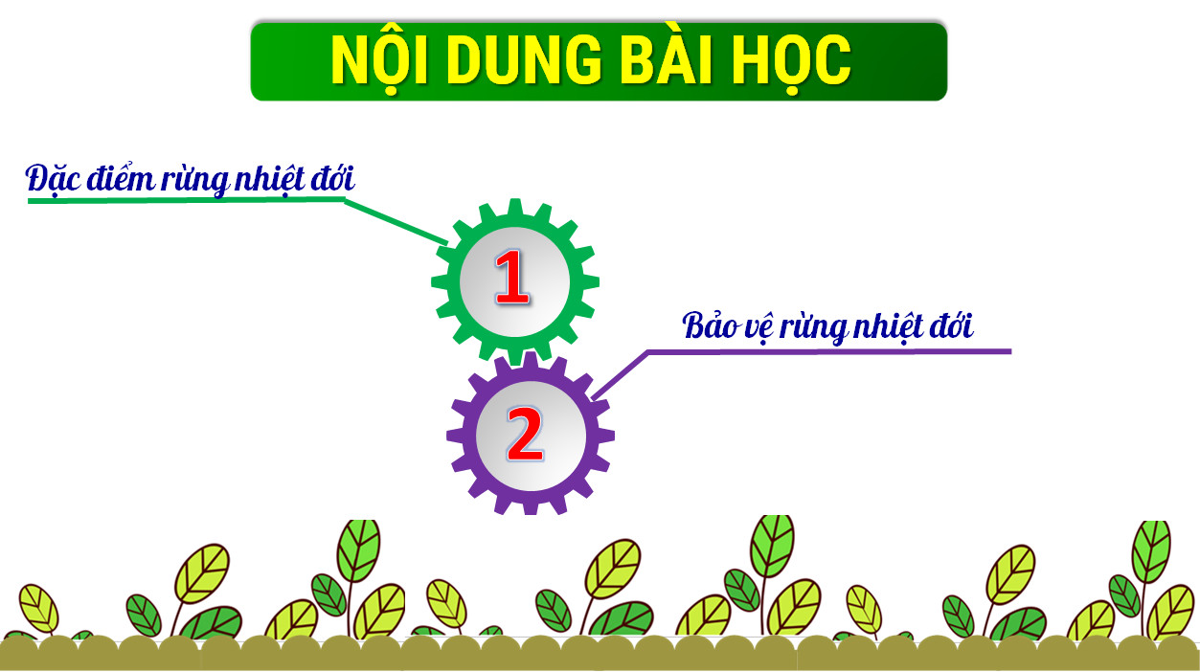

2. Hoạt động 2. Hình thành kiến thức mới
Hoạt động 2.1. Tìm hiểu về đặc điểm chung của rừng nhiệt đới
* Mục tiêu
- Trình bày và giải thích được ở mức độ đơn giản về sự phân bố và đặc điểm chung của rừng nhiệt đới trên Trái Đất.
* Tổ chức hoạt động
Thảo luận cá nhân, cặp/bàn

Bước 1. Giao nhiệm vụ học tập
*Quan sát Lược đồ dưới đây, em hãy trả lời các câu hỏi sau:
- Xác định phạm vi phân bố của các kiểu rừng nhiệt đới trên Trái Đất.
- Kể tên các khu vực phân bố rừng nhiệt đới trên Trái Đất.
- Ở Việt Nam có rừng nhiệt đới không?

*Khai thác thông tin mục 1 và quan sát H.1 SGK trang 173 cho biết:
- Đặc điểm thực, động vật ở rừng nhiệt đới.
- Rừng nhiệt đới trên Trái Đất được chia thành mấy kiểu chính? Đó là những kiểu nào?
Bước 2. Thực hiện nhiệm vụ học tập
- HS dựa vào thông tin mục 1 SGK, H.1 và Lược đồ tìm kiếm câu trả lời;
- Trao đổi kết quả làm việc với bạn bên cạnh và ghi vào giấy nháp;
- GV quan sát, theo dõi, đánh giá thái độ thực hiện nhiệm vụ của HS.
Bước 3. Báo cáo, thảo luận
- HS trình bày trước lớp kết quả theo sự hiểu biết của bản thân.
- HS khác theo dõi bạn trình bày, nhận xét, bổ sung, đánh giá.
Bước 4. Kết luận, nhận định
- GV nhận xét phần trình bày của HS và chốt kiến thức.

1. Đặc điểm rừng nhiệt đới
- Phạm vi: từ vùng Xích đạo đến hết vành đai nhiệt đới ở cả hai bán cầu.
- Đặc điểm:
+ Rừng gồm nhiều tầng, dây leo chằng chịt, phong lan, tầm gửi, địa y bám trên thân cây
+ Động vật phong phú: nhiều loài sống trên cây, leo trèo giỏi, chim có màu sắc sặc sỡ...
- Rừng nhiệt đới có hai kiểu chính: rừng mưa nhiệt đới và rừng nhiệt đới gió mùa.

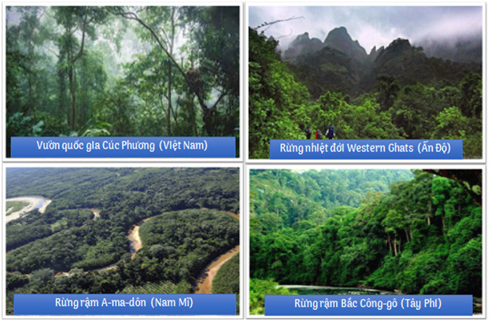

Hoạt động 2.2. So sánh sự khác nhau giữa kiểu rừng mưa nhiệt đới
và rừng nhiệt đới gió mùa
* Mục tiêu
- Trình bày được sự khác nhau giữa kiểu rừng mưa nhiệt đới và kiểu rừng nhiệt đới gió mùa.
* Tổ chức hoạt động
Thảo luận cá nhân/cặp, bàn
Bước 1. Giao nhiệm vụ học tập
*HS khai thác thông tin mục 1; H.2, H.3 SGK, hoàn thành bảng dưới đây:

- Ở Việt Nam, kiểu rừng nhiệt đới nào chiếm ưu thế?
 | 

Bước 2. Thực hiện nhiệm vụ học tập
- HS dựa vào thông tin mục 1 SGK, H.2, H.3 tìm kiếm câu trả lời;
- Trao đổi kết quả làm việc với bạn bên cạnh và ghi vào giấy nháp;
- GV quan sát, theo dõi, đánh giá thái độ thực hiện nhiệm vụ của HS.
Bước 3. Báo cáo, thảo luận
- HS trình bày trước lớp kết quả theo sự hiểu biết của bản thân.
- HS khác theo dõi bạn trình bày, nhận xét, bổ sung, đánh giá.
Bước 4. Kết luận, nhận định
- GV nhận xét phần trình bày của HS và chốt kiến thức.

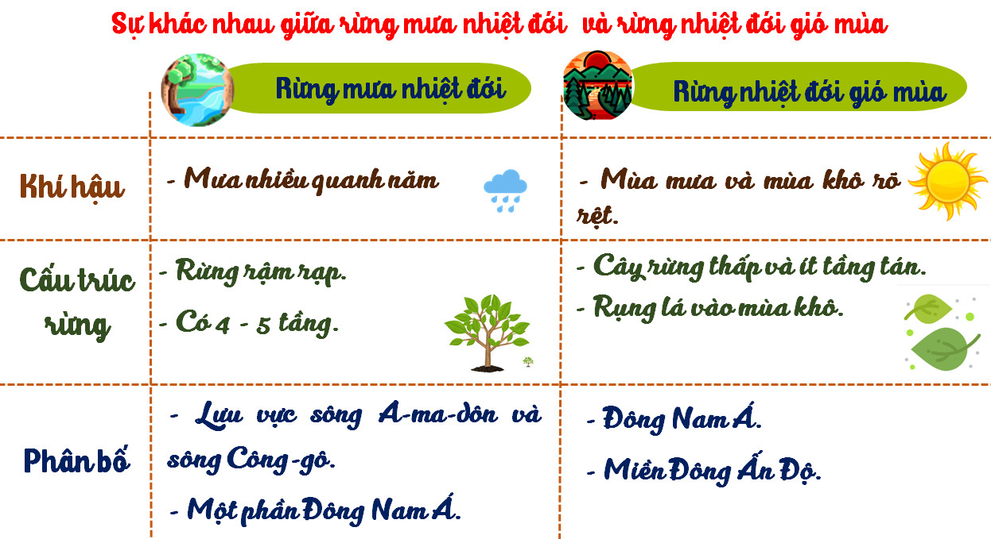

Hoạt động 2.3. Tìm hiểu về vai trò và vấn đề bảo vệ rừng nhiệt đới
* Mục tiêu
- Trình bày được vai trò, thực trạng và vấn đề bảo vệ rừng nhiệt đới hiện nay.
* Tổ chức hoạt động
Thảo luận cá nhân, cặp/bàn
Bước 1. Giao nhiệm vụ học tập

Bước 2. Thực hiện nhiệm vụ học tập
- HS dựa vào thông tin mục 2 SGK và kiến thức thực tế tìm kiếm câu trả lời;
- Trao đổi kết quả làm việc với bạn bên cạnh và ghi vào giấy nháp;
- GV quan sát, theo dõi, đánh giá thái độ thực hiện nhiệm vụ của HS.
Bước 3. Báo cáo, thảo luận
- HS trình bày trước lớp kết quả theo sự hiểu biết của bản thân.
- HS khác theo dõi bạn trình bày, nhận xét, bổ sung, đánh giá.
Bước 4. Kết luận, nhận định
- GV nhận xét phần trình bày của HS và chốt kiến thức.
2. Bảo vệ rừng nhiệt đới
- Vai trò:
+ Ổn định khí hậu Trái Đất.
+ Bảo tồn đa dạng sinh học, nguồn dược liệu, thực phẩm và gỗ...
- Thực trạng:
+ Diện tích rừng đang giảm ở mức báo động.
+ Mỗi năm mất đi 130.000 km² rừng.
- Giải pháp:
+ Sử dụng tiết kiệm và hợp lí các sản phẩm có nguồn gốc từ rừng.
+ Tích cực bảo vệ và phát triển rừng.

3. Hoạt động 3. Luyện tập
*Mục tiêu
- Củng cố, khắc sâu nội dung kiến thức bài học; hệ thống lại nội dung kiến thức vừa tìm hiểu về đặc điểm chung, sự phân bố và biện pháp bảo vệ rừng nhiệt đới trên Trái Đất.
*Tổ chức hoạt động
Hoạt động cá nhân, cặp/bàn
Bước 1. Giao nhiệm vụ học tập
Tổ chức trò chơi “BẢO VỆ RỪNG XANH”

Bước 2. Thực hiện nhiệm vụ học tập
- Vận dụng kiến thức bài học và hiểu biết cá nhân tham gia trò chơi, trả lời câu hỏi.
- GV quan sát, theo dõi, đánh giá thái độ, giúp đỡ những HS gặp khó khăn.
Bước 3. Báo cáo, thảo luận
- HS khai thác thông tin trả lời câu hỏi của bản thân.
- HS khác theo dõi bạn trình bày, nhận xét.
Bước 4. Kết luận, nhận định
- GV thông qua trò chơi của HS rút ra nhận xét, khen ngợi và rút kinh nghiệm những hoạt động rèn luyện kĩ năng của cả lớp.
4. Hoạt động 4. Vận dụng
*Mục tiêu
- HS vận dụng những kiến thức, kĩ năng đã học để giải quyết vấn đề.
- Rèn luyện kĩ năng xây dựng poster tuyên truyền.
*Tổ chức hoạt động
HS thực hiện ở nhà
Bước 1. Giao nhiệm vụ học tập

Bước 2. Thực hiện nhiệm vụ học tập
- HS hỏi và đáp ngắn gọn những vấn đế cần tham khảo, thắc mắc.
Bước 3. Báo cáo, thảo luận
- GV dặn dò HS tự làm ở nhà; sau khi hoàn thành, nộp lên zalo của lớp, giờ học sau nhận xét và đánh giá.
Bước 4. Kết luận, nhận định
- HS về nhà tìm kiếm thông tin thiết kế poster về bảo vệ rừng theo yêu câu của GV.
------------------------------------------------------
Xác nhận của đơn vị dự thi

